

CENTRO DE REFERÊNCIA ESPECIALIZADO PARA POPULAÇÃO EM SITUAÇÃO DE RUA

AÇÃO: DISCUSSÃO DE CASO CENTRO POP E CASA DE PASSAGEM

LOCAL:CENTRO POP

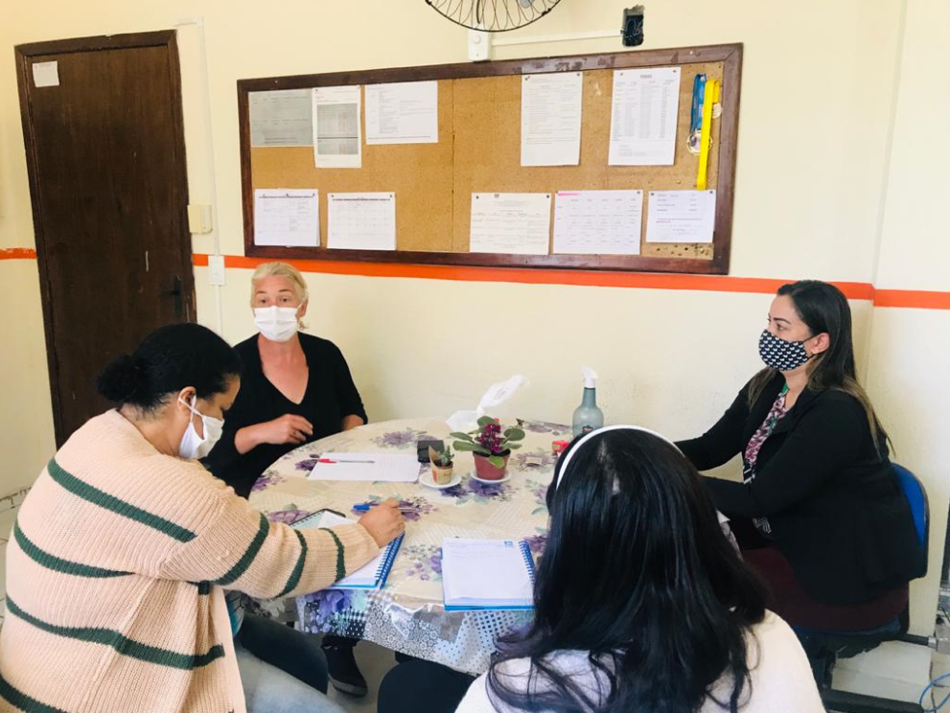

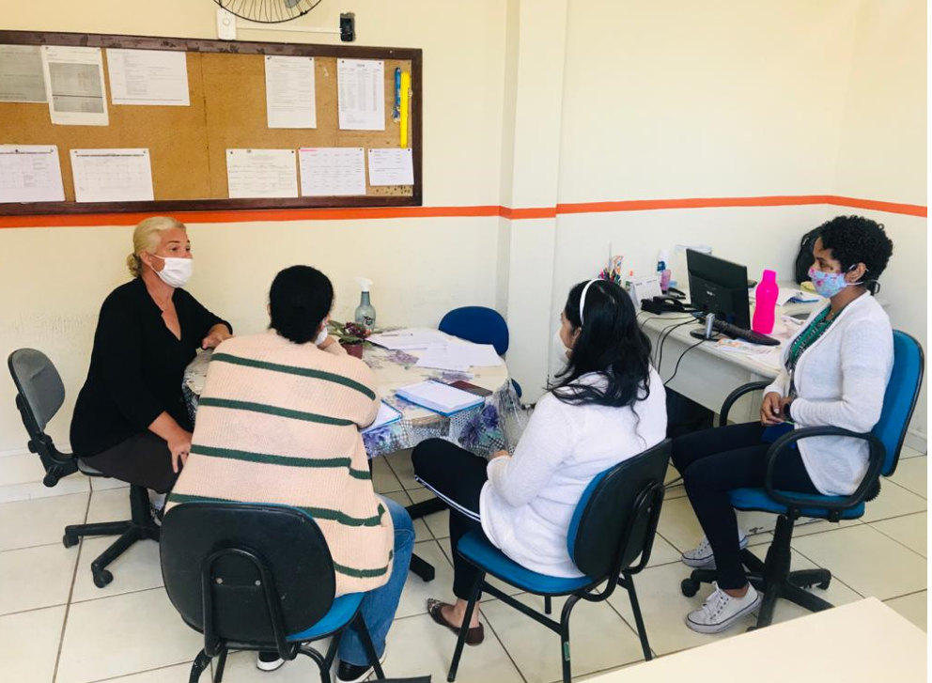

CENTRO DE REFERÊNCIA ESPECIALIZADO PARA POPULAÇÃO EM SITUAÇÃO DE RUA

AÇÃO: SENSIBILIZAÇÃO NO RESTAURANTE POPULAR

LOCAL: RESTAURANTE POPULAR

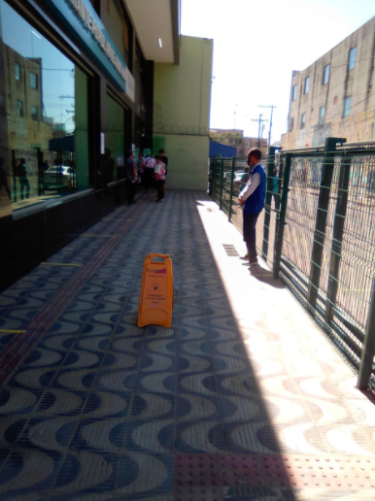
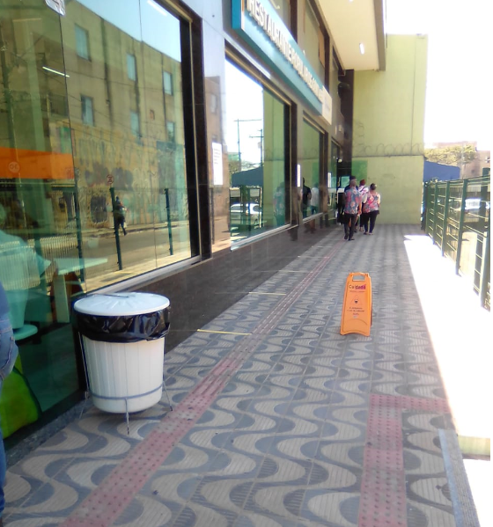

CENTRO DE REFERÊNCIA ESPECIALIZADO PARA POPULAÇÃO EM SITUAÇÃO DE RUA

AÇÃO: RECEBIMENTO DOAÇÃO DE COBERTORES

LOCAL: CENTRO POP
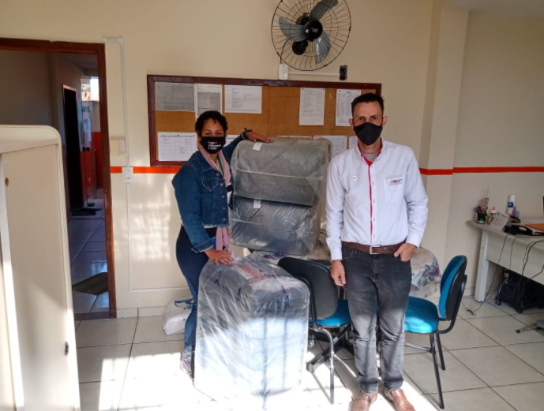

CENTRO DE REFERÊNCIA ESPECIALIZADO PARA POPULAÇÃO EM SITUAÇÃO DE RUA

AÇÃO: RECEBIMENTO DOAÇÃO DE MASCARAS

LOCAL: CENTRO POP

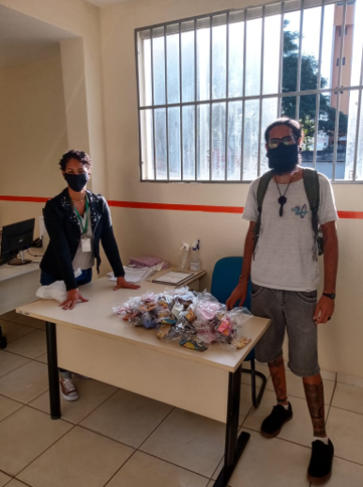

CENTRO DE REFERÊNCIA ESPECIALIZADO PARA POPULAÇÃO EM SITUAÇÃO DE RUA

AÇÃO: REUNIÃO DE EQUIPE

LOCAL: SEAS

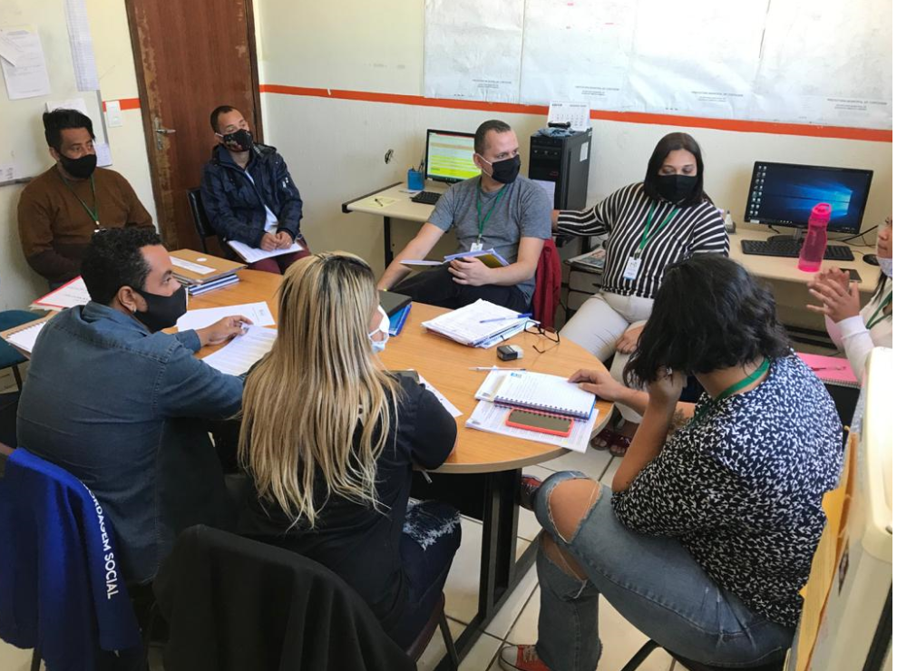

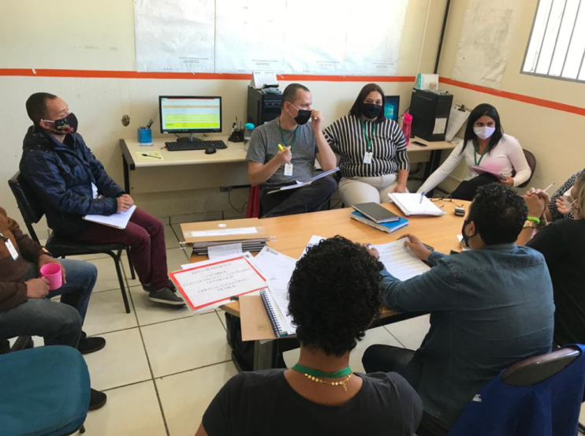

CENTRO DE REFERÊNCIA ESPECIALIZADO PARA POPULAÇÃO EM SITUAÇÃO DE RUA

AÇÃO: REAUNIÃO DE EQUIPE MONITORES
LOCAL: CENTRO POP

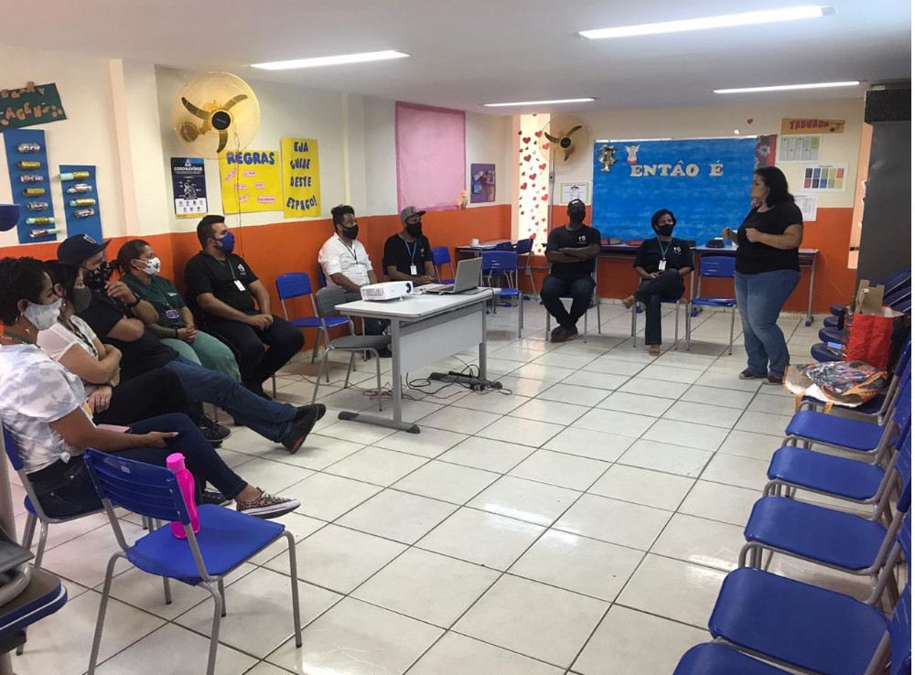

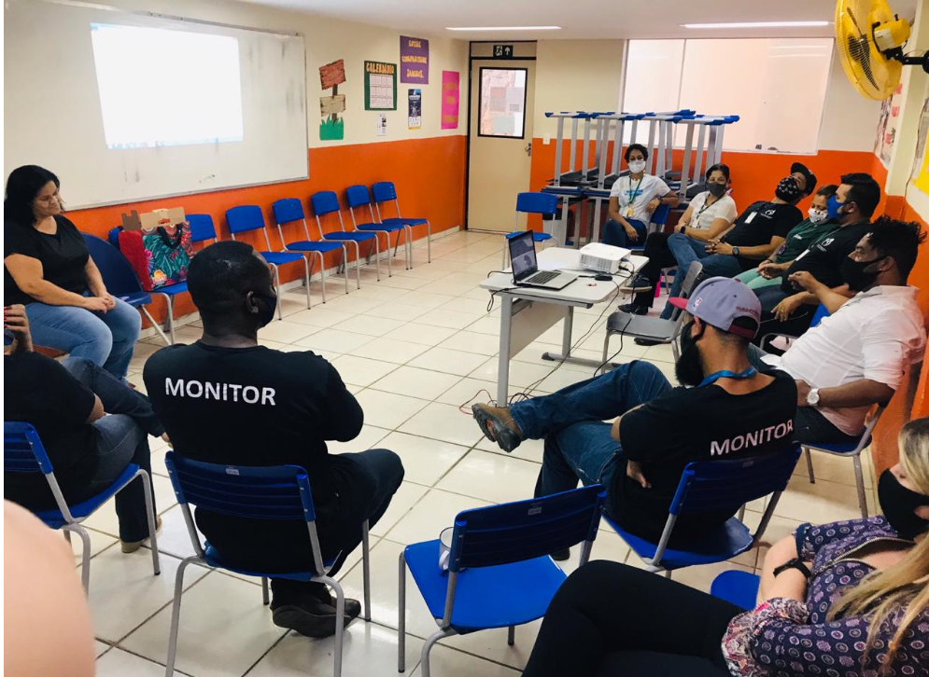

CENTRO DE REFERÊNCIA ESPECIALIZADO PARA POPULAÇÃO EM SITUAÇÃO DE RUA

AÇÃO: DISCUSSÃO DE CASO CENTRO POP E CDP

LOCAL: CASA DE PASAGEM

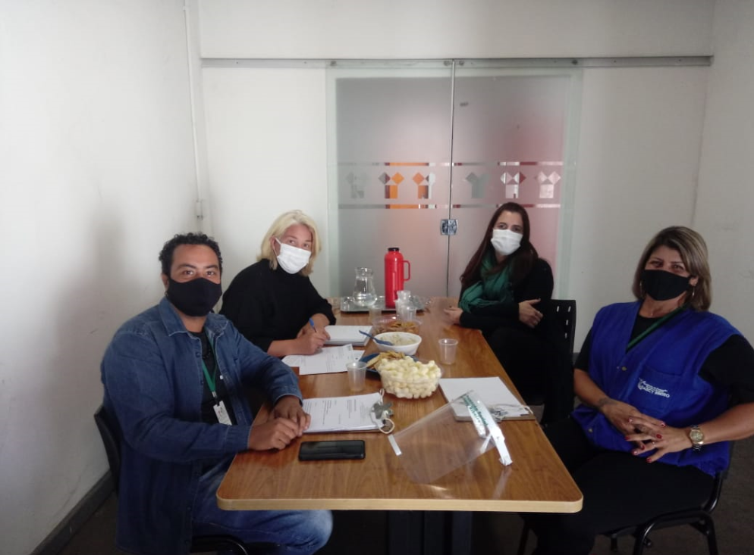

CENTRO DE REFERÊNCIA ESPECIALIZADO PARA POPULAÇÃO EM SITUAÇÃO DE RUA

AÇÃO: PARCERIA-GRUPO DE TEATRO
LOCAL: CASA DE PASSAGEM

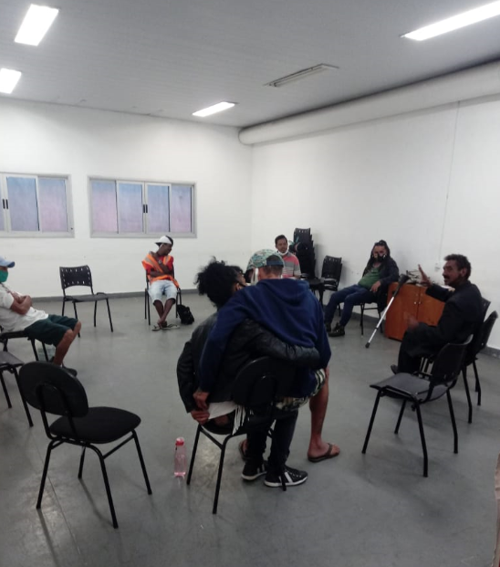

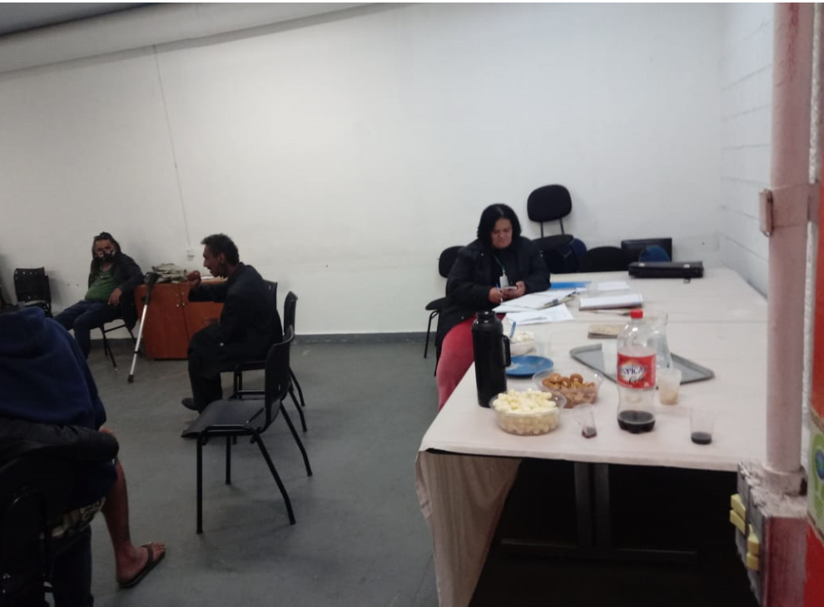

CENTRO DE REFERÊNCIA ESPECIALIZADO PARA POPULAÇÃO EM SITUAÇÃO DE RUA

AÇÃO: PARCERIA CENTRO DE DEFESA DE VIOLAÇÃO DE DIREITOS

LOCAL: CENTRO POP

